

Table des matières

Module numéro 1 : planifier 4

Etape N°1 : Rendre votre Journée VIP "Attractive" 4

Etape N°2 : Comment créer une journée VIP irrésistible 7

Etape N°3 : La personnalité de votre client 8

Etape N°4 : Comment structurer votre journée VIP pour un positionnement haut de gamme 9

Plan d’action 12

EXERCICE : comprendre votre client 13

Module numéro 2 : organisation 15

Etape N°1 : Le processus de présélection 15

Etape N°2 : un programme réfléchi 17

Etape N°3 : Faut-il demander de l’aide ? 19

Plan d'action : créer un processus de présélection 24

EXERCICE : assurez-vous que votre site web soit à jour et dynamique 26

Module numéro 3 : remplir les sièges 28

Etape N°1 : Planifier votre webinaire de génération de prospects 28

Etape N°2 : Créer du contenu de qualité 30

Etape N°3 : Créer une page d'accueil sur un site dédié 31

Etape N°4 : l'appel à l'action, le secret de la conversion 32

Etape N°5 : le suivi 33

Plan d'action : trouver le sujet de webinaire/vidéo parfait pour attirer un client potentiel 35

Module numéro 4 : donnez-leur envie d’en avoir plus 36

Etape N°1 : préparation, organisation 37

Etape N°2 : Evénements VIP en Live 38

Etape N°3 : Construire votre image 40

Etape N°4 : Ventes incitatives et profits à long terme 41

Plan d'action : créer des offres supplémentaires 44

EXERCICE : organisez votre journée VIP 45

# Module numéro 1 : planifier

Organiser des Journées VIP (qui peuvent prendre la forme d'ateliers) c’est la suite logique du coaching ordinaire et, de nos jours, c’est ce qu’on attend de vous. Si cela vous rend nerveux d’y penser, calmez-vous : vous êtes déjà capable de passer toute la journée à faire du coaching, n’est-ce pas ?

Assurez-vous juste que les clients attirés par votre Journée VIP soient spéciaux en présélectionnant soigneusement ceux qui se montrent intéressés.

Mais avant d’en arriver là, regardons ce qu’une Journée VIP efficace, une journée pour laquelle vous pouvez faire payer un maximum, est et ... n’est pas.

Nous avons bien dit que c’était quasiment la même chose que de mener quatre séances quotidiennes de coaching en une seule journée, mais une vraie journée VIP ne peut pas se résumer à aligner les séances les unes après les autres. Il faut que votre Journée VIP incite votre client à se sentir, disons, spécial. Oui, comme un VIP. Car votre client en est un.

Il faut que cette journée soit supérieure à la somme de ses parties et il faut qu’elle transforme la vie ou l’activité professionnelle de votre client.

## Etape N°1 : Rendre votre Journée VIP "Attractive"

Votre client a suffisamment confiance en vous pour payer une somme rondelette qui ferait un grand trou dans n’importe quel compte en banque parce qu’il est **prêt à passer à l’action** et pense que **vous êtes la seule personne qui puisse l’aider à effectuer les bonnes actions** et à **atteindre un but**.

Voyons-le comme ça : imaginez qu’une personne que vous voulez impressionner vient vous voir. Vous passeriez beaucoup de temps à réfléchir à la meilleure façon de la recevoir. Vous vous assureriez de connaître son plat préféré, ses allergies, ses hobbies, ce qu’elle aime et ce qu’elle n’aime pas, puis vous créeriez un programme pour la journée conçu exprès pour qu’elle se sente spéciale.

Peut-être l’emmèneriez-vous au théâtre ou lui cuisineriez-vous un repas gastronomique spécial (ou alors, vous l’emmèneriez dans ce restaurant vraiment exceptionnel que vous réservez aux grandes occasions). Vous nettoieriez votre maison. Vous disposeriez peut-être des fleurs fraîches à des endroits stratégiques et vous achèteriez des petits savons spéciaux pour les mettre dans les toilettes d’invités. Et ainsi de suite.

Pourquoi ? Parce que c’est un VIP.

C’est pour ça que se contenter de lui fourguer quatre séances d’une heure et demie chacune de coaching dans une seule journée n’est pas attractif. C’est utilitaire. Votre client ne va pas payer plus cher pour ça parce qu’il pourrait "se contenter de réserver quatre séances".

Ce que vous voulez vendre, c’est **du luxe, de l'attention et de l'exclusivité** et, plus vous demandez de payer à votre client, plus votre Journée VIP devra donner une impression de luxe et d’exclusivité.

Voici comment vous y prendre dans les deux cas suivants : soit vous menez les Journées VIP en tête-à-tête, soit les Journées VIP se dérouleront entièrement en ligne.

|  |  |
| --- | --- |
| Si vous prévoyez une Journée VIP "en tête-à-tête " … | Si vous prévoyez une Journée VIP en ligne … |
| * Faites en sorte que l’endroit ait l’air spécial | * Faites en sorte que la journée soit ultra-organisée et facile à suivre |
| * Fournissez des repas, des boissons et des snacks de qualité gastronomique | * Fournissez des outils et des ressources de grande qualité |
| * Fournissez des petits cadeaux et des petits bonus | * Fournissez des bonus surprise |

Voilà tous les gadgets essentiels. Mais qu’en est-il des bases ?

Il faut que vous déterminiez trois choses :

1. Le **bon programme** pour la journée, c’est-à-dire une chose :

* Dont votre client veut vraiment se débarrasser
* Que votre client veut vraiment comprendre
* Que votre client veut vraiment résoudre
* Que votre client veut vraiment planifier
* Que votre client veut vraiment faire

1. Ce que ça va lui **rapporter** en fin de course. (En quoi votre journée s’avèrera-t-elle vraiment payante pour lui ?)
2. Un nom attractif qui confère **une identité forte** à votre programme

Le nom devrait faire en sorte que le programme de votre Journée VIP ait l’air tangible, physique et réel comme une voiture de sport (un modèle *spécifique* de voiture de sport d’une couleur *spécifique*, comme cette Ferrari 458 Italia Speciale à deux places rouge avec boîte à sept vitesses à double embrayage et propulsion roues arrières.)



Mais qu’est-ce qui rend attractif le nom de votre programme ?

C’est facile : **La vision qu’il évoque**.

Quand un passionné de voitures de sport voit une voiture comme celle montrée ci-dessus, il ne voit pas seulement "une voiture", il voit **un rêve spécifique qu’il désire**. Il s’imagine aussitôt arriver à un événement grandiose où l’on déroulera le tapis rouge exclusivement à son attention.

C’est l’effet que doit produire un programme de Journée VIP quand les gens le voient.

Il ne devrait pas plaire à tout le monde (peut-être préféreriez-vous avoir une Porsche !) mais, si vous utilisez un titre / thème faisant allusion à une voiture de sport, il devrait plaire aux personnes dont l’ambition principale est d’acheter une voiture de sport à la mode.

Les VIP s’attendent à du luxe, à une attention et à des résultats de premier niveau.

Par conséquent, assurez-vous de leur en fournir.

## Etape N°2 : Comment créer une journée VIP irrésistible

Commencez par le rêve (le **but**). Quel est le rêve de votre client idéal ? (Cherchez un seul problème / rêve dont l’énorme importance renvoie tous les autres au deuxième plan *à ce moment* *et à ce stade* de sa vie.)

Qu’est-ce que votre client ne peut pas résoudre tout seul ? Qu’est-ce que vous pouvez le mieux l’aider à accomplir dans une période de six heures ?

Déterminez le but intrinsèque et passez aux choses concrètes, c’est-à-dire à la façon dont vous allez l’aider à atteindre son but dans votre période de temps de six heures.

Exemple :

|  |  |
| --- | --- |
| But Intrinsèque | Actions Concrètes |
| * Retirer les obstacles qui l’empêchent de produire et de lancer un nouveau produit | * Créer un plan de lancement de produit de grande valeur, ciblé, avec des mesures réalisables et une date limite |

De nombreux coaches commettent l’erreur de ne se concentrer que sur l’un ou sur l’autre, sur le but intrinsèque ou sur les mesures concrètes, pas sur les deux. Il faut absolument savoir **en quoi consiste l’énigme intrinsèque** et **ce que sera le véritable programme d’actions réalisables**.

Par conséquent, prenons l’exemple ci-dessus. Nous avons identifié l’énigme intrinsèque et décidé comment aider ce client idéal à surmonter le problème immédiat. Analysez ce qui le bloque réellement. Poursuivez cette analyse (et toutes les recherches que vous pourriez avoir à mener, comme envoyer des questionnaires ou sonder votre public idéal sur Facebook) jusqu’à ce que vous ayez réduit le problème à un seul mot : dans ce cas, disons que son Grand Problème (l’énigme intrinsèque qui l’empêche d’accomplir son but concret) est la procrastination. Il faut que vous identifiiez cela dès la rédaction du titre attractif et accrocheur de votre Journée VIP. (Par exemple, "Journée VIP de Lutte contre la Procrastination").

Et souvenez-vous : comme c’est une journée VIP et que cette personne importante (celle pour laquelle vous n’existerez que pendant cette journée) est votre client, prévoyez aussi de **vous surpasser** et de la stupéfier. C’est l’occasion où se surpasser est un "must", en plus de **fournir ce que vous promettez**.

## Etape N°3 : La personnalité de votre client

Une des façons de vous assurer de vous surpasser est de ne passer à côté d’aucun petit détail que vous pourriez insérer à votre Programme VIP, en commençant par la structure psychologique de votre client.

Quelle est sa méthode de travail préférée ? Si vous lui proposiez votre Journée VIP comme séance individuelle, cela l’intimiderait-il au point de le pousser à refuser de signer ? Est-ce qu’il accepterait une journée individuelle en ligne mais pas une journée "en chair et en os" dans un lieu physique ? Est-ce le type de personne qui aime voyager et n’hésiterait pas à prendre l’avion pour venir participer à une séance dans votre ville ? Votre client se sent-il plus à l’aise dans un groupe très restreint et exclusif pour une formation intensive de luxe ?

En analysant la personnalité de votre client, votre but n’est pas simplement de l’encourager à acheter vos services. C’est aussi de s’assurer qu’il se sente assez à l’aise pour **sortir de sa zone de confort**.

**Analogie : un petit enfant apprend à nager**

L’enfant de notre analogie est obligé d’être certain que l’adulte qui le retient dans l’eau ne va pas le laisser se noyer avant qu’il ait **lâché prise** pour prendre le risque de faire quelques brasses tout seul.

Si vous enseignez à quelqu’un une compétence qui **transformera sa vie quotidienne pour toujours**, vous devenez automatiquement son héros pour la vie. Si vous lui enseignez comment le faire et aussi comment **faire évoluer positivement son revenu**, votre valeur ne fera que croître !

## Etape N°4 : Comment structurer votre journée VIP pour un positionnement haut de gamme

Dans notre module suivant, nous allons étudier **Comment Organiser la Journée VIP Parfaite**, la véritable structure de base, étape par étape. Mais ne vous arrêtez pas à la structure de base : effectuez un brainstorming pour trouver comment vous pouvez la transformer en une chose à laquelle votre client attribuera encore plus de valeur. Il faut que vous en donniez plus, non seulement pour plaire au client mais pour que son intérêt se traduise réellement par une vente de vos services. Un exemple tout simple : en bonus de votre journée VIP, ajoutez des séances d'avancement étalées sur 2 mois, par exemple par contact téléphonique une fois par semaine. Créez un vrai *package* VIP.

Vous pourriez arriver au résultat suivant :

* **Création d'un cercle VIP restreint** (pré-réunion de groupe par téléphone pour préparer avec vos clients les thèmes qu'ils souhaitent aborder).
* **Journée VIP proprement dite**
* **Quatre séances mensuelles de suivi par Skype d’une heure chacune** (conférence téléphonique ou vidéo)

Cela commence à former une vraie belle offre !

C’est aussi lors de cette phase préparatoire que vous analyserez :

* Combien cela vous coûtera en temps et en ressources
* Quels sont les moyens/locaux/outils à prévoir

**Ne sous-estimez pas la valeur de votre temps.** Cela comprend le temps de préparation aussi bien que le temps véritablement passé en compagnie de votre client. Vous voulez que cette activité vous rapporte de l’argent, pas qu’elle vous en fasse perdre !

Pour trouver l'équilibre entre ce que vous dépenserez et gagnerez en temps et en argent, considérez chacun des facteurs suivants :

* **La tarification de votre Journée/atelier VIP**

Est-ce que votre client préfère verser les honoraires en une seule fois où étaler son paiement sur trois versements ?

**ASTUCE** : Un paiement en une fois convient mieux aux clients qui sont à l'aise financièrement.

1. Ce type de client peut et veut payer des honoraires élevés en une seule fois et obtenir des résultats rapidement.
2. Ce client n’a pas le temps de gérer plusieurs composantes (par exemple, des séances de suivi ou un statut de membre). Il voudra "le faire d’un seul coup" pour un maximum d'efficacité.

Pensez dépenses contre profits (votre **retour sur investissement**). Prenez en compte :

* Les frais de sous-traitance
* Les frais de promotion
* La publicité
* Les outils et / ou ressources fournis
* Le local
* Les fournitures que vous apporterez
* La nourriture
* Les bonus

**Où mener votre Journée VIP**

Là où ça convient le mieux à vous-même et à votre client particulier : dans un endroit physique ou en ligne ? Quel type de local devriez-vous utiliser ?

Pour un atelier "réel" :

* A la maison
* A l’hôtel (salle de conférence)
* Bibliothèque, locaux d'une association
* En plein air (par exemple, dans la zone de pique-nique d’un parc naturel, si vous prévoyez d’effectuer des activités extérieures)

En ligne :

* Webinaire
* Google Hangout
* Appel vidéo ou téléphonique individuel par Skype

Vous voyez déjà que les coûts en temps/argent/énergie ne seront pas les mêmes…

**Combien de temps cela devrait-il prendre ?**

Il faut tenir compte de plusieurs éléments :

* La longueur véritable de chaque séance
* Le nombre total d’heures
* La longueur des pauses-repas,
* La longueur de mise en œuvre des actions à effectuer

Souvenez-vous que plus vous découperez chacune de ces composantes en éléments spécifiques, plus vous donnerez de la valeur à votre programme et plus vos clients seront heureux. Le pire que vous puissiez faire est de laisser trop de décisions au client ou d’outrepasser vos propres limites. Il faut absolument des limites claire pour créer un programme cohérent et puissant.

# Plan d’action

**Quel est le rêve ?**

**Quel est l’obstacle ?**

**Titre**

**Sujet**

**Avantage**

Décidez de ce que sera la grande "plus-value" pour votre client. Que va-t-il apprendre de vous ?

Quel est votre sujet ? ***Trouvez plusieurs manière de le décrire***.

Que pouvez-vous aider votre client à faire mieux que tous les autres ?

## EXERCICE : comprendre votre client

1. Qu’est-ce que votre client a de vraiment spécial ?
2. Qu’est-ce qui limite ses progrès ?

* Des idées fausses
* Des craintes
* Une "Grande Crainte"
* Il se sent dépassé
* Il manque d’expérience
* _______________________

1. Où se termine sa zone de confort ?
2. Quel est son **point de transformation** (la motivation ou l'élément qui le poussera à lâcher prise et à nager tout seul) ?
3. Quelle est l'Expérience qu’il recherche aujourd’hui ?
4. Est-ce que cette Expérience inclut :

* Une permission
* Une approbation
* De la compréhension
* Une clarification
* Les bons outils
* La responsabilité
* Le besoin de se débarrasser des obstacles
* Un aperçu du style de vie qu’il désire fortement
* L’amour propre
* __________________________________________________________

1. Quel environnement serait le plus susceptible de l’aider à sortir de sa zone de confort ?

* Skype en mode vidéo
* Une conversation au téléphone
* Un cadre hôtelier formel
* S’éloigner physiquement de sa maison
* Une aventure basée sur une activité (accrobranche…)
* Une retraite dans le calme (par exemple, dans un chalet, dans un monastère)
* Un local moderne ou à la mode, technologique
* En groupe

1. Quelle est pour lui la longueur idéale de chaque séance avant que sa concentration ne s’épuise ?

* 40 minutes
* 1 heure
* 1 heure et demie
* 2 heures
* 3 heures

1. Quelles lignes directrices ou règles faut-il établir pour créer des limites permettant le respect mutuel ?

10. Comment puis-je faire pour que cette Journée VIP se déroule encore mieux ? Soit plus efficace ? Fasse plus évoluer mon client ?

# Module numéro 2 : organisation

Organiser une Journée VIP parfaite signifie bien se préparer à l’avance et s’assurer de créer une structure forte et de s’y tenir. Il y aura beaucoup plus d’occasions d’être flexible si votre Journée VIP a une solide structure de base. Ne laissez rien au hasard.

Être flexible ne signifie pas non plus permettre à vos clients de vous détourner de votre sujet. Vous vous rendrez peut-être compte que votre client veut vraiment se concentrer sur un domaine dont vous n’aviez ni l’un ni l’autre repéré l’aspect problématique avant de passer à l’analyse et au remue-méninge, mais si la structure de votre programme est solide et claire pour tout le monde, cela vous permettra d’apporter plus efficacement des variations au fil de l'eau.

Par conséquent, que faut-il faire pour créer la structure de Journée VIP parfaite ?

## Etape N°1 : Le processus de présélection

Proposer un appel préliminaire ou un questionnaire à remplir dans le cadre de votre "processus de sélection" est un excellent moyen de déterminer les besoins, les rêves et les buts de votre client potentiel bien à l’avance, ce qui éliminera les fausses pistes. J'ai pris comme exemple la page web d'un coach anglo-saxon qui s'appelle James Roché (voir [ici](http://www.rochemarketing.com/services/)). Il présente un questionnaire qui joue le rôle d'un appel à candidature et qui ajoute une touche d’exclusivité et de valeur ajoutée au fait d’être "accepté". C'est bien vu !

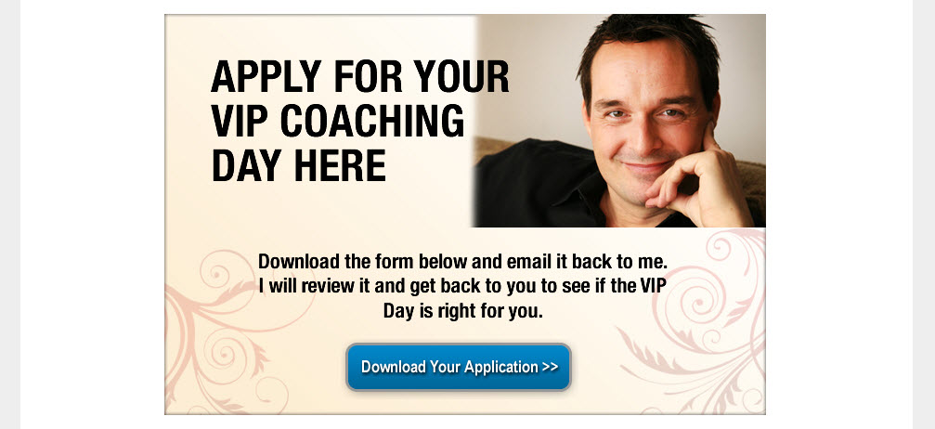

Cela dit, vous n’êtes pas forcé de copier cette méthode-là. Utilisez le meilleur processus de qualification pour vous et votre client idéal. Réfléchissez-y sérieusement. Qu’est-ce qui marcherait le mieux dans votre scénario avec votre tranche de population ?

* Un "appel préliminaire" gratuit ou une "séance stratégique" gratuite ?
* Un "questionnaire", un "formulaire" ou une "candidature" ?
* Un webinaire, où l’adhésion est presque automatique (c’est-à-dire que vous avez structuré votre webinaire pour que seuls les candidats vraiment intéressés et compétents parviennent à l’argumentaire d'inscription situé à la fin) ?
* Beaucoup plus simple : une section spécifique sur votre page de vente qui dit explicitement "Qui devrait travailler avec moi " et "Qui n’aura pas le bon profil" ?

Vous voyez que l'éventail d'outils est large, du plus simple au plus compliqué. Pour autant je trouve que l'idée d'un petit formulaire est intéressante car elle permet de mieux caler votre programme en fonction des besoins et spécificités de vos clients. Un détail tout bête : si vous emmenez vos clients le midi dans un restaurant, il est bon de savoir si vous avez des allergiques ou des végétariens etc…

Ne passez pas à côté de ce processus de sélection. C’est un élément essentiel pour s’assurer qu’on attire les clients qui ne demanderont pas de remboursement, ne nous feront pas perdre notre temps et ne diront pas de mal de nous parce qu’ils n’ont pas compris ce que nous attendions d’eux ou parce qu’ils ont été gênés de constater qu’ils n'étaient pas à la hauteur.

La présélection est la chose la plus humaine que vous puissiez faire, pas seulement pour les clients qui ne sont pas encore prêts pour vous mais aussi pour votre propre réputation.

## Etape N°2 : un programme réfléchi

Dans votre appel, webinaire ou questionnaire préliminaire, vous avez identifié le rêve, le problème et le but de votre client.

A présent, il faut que vous prévoyiez comment le faire efficacement changer de paradigme pour qu’il sorte de son train-train. Bref : c'est le temps d'organiser le contenu du programme.

Ce processus se déroule dans un ordre particulier :

1. **Décidez de la durée de votre Journée VIP** (en comptant les pauses)

Décidez ce qui suit :

* Le nombre de séances individuelles ou de séances de formation dans la journée
* La longueur de chaque séance
* Le nombre de pauses
* La longueur de chaque pause

1. **Divisez votre sujet en sections**, et voici la partie vraiment importante de cette étape : divisez votre sujet MINUTE PAR MINUTE. Chronométrez chaque partie qui se déroulera :

* Pendant les interventions individuelles
* Pendant vos pauses occupées par des exercices ou des passages à l’action
* Pendant un segment de cours pré-enregistré (cas d'une journée "en ligne")

Assurez-vous de laisser assez de temps à votre client pour effectuer les actions qu’il faut qu’il effectue.

1. **Décidez si vous serez disponible ou pas au moment du "passage à l’action"** et comment vous allez dire à votre client que vous êtes / que vous n’êtes pas disponible pour répondre à ses questions ou pour résoudre ses problèmes.

Organisez cela de la façon qui fonctionnera le mieux pour vous et votre client en gardant un peu de souplesse.

Exemples :

* 45 minutes de formation suivies par une vraie pause de 15 minutes. Puis vous enchaînez avec une séance de discussion de 30 minutes.
* Faites 45 minutes de cours. Donnez une feuille de travail et dites au client que vous vous attendez à ce qu’il travaille sur un sujet donné pendant que vous faites une pause et restez indisponible jusqu’à la fin de cette période. Tout en le disant avec tact, dites clairement que vous ne serez pas disponible. Ensuite consacrez 45 minutes à l'analyse du travail effectué.
* **Fournissez une liste de** **"Choses à Apporter"** si vous animez un événement dans un endroit physique.
* **Fournissez des informations sur le trajet**. Vous pouvez les fournir directement sur votre page web mais, si vous le faites, assurez-vous d’envoyer à votre client des informations par courriel séparé ET par lettre postale.

Les informations de déplacement devraient contenir :

* + Les horaires des moyens de transport, les numéros de téléphone et les autres informations (par exemple, les lignes aériennes, les trains, les services locaux de taxi)
  + Des recommandations d’hôtel
* **Créez des feuilles de travail et des exercices** pour aller avec vos séances de formation

Assurez-vous de les chronométrer (demandez à un assistant ou à un ami qui a le sens des affaires de les passer en revue).

Mettez-les de côté une semaine ou deux, si votre emploi du temps vous le permet, puis ressortez-les et testez-les une nouvelle fois (il est plus facile de repérer les étourderies en prenant du recul).

* **Créez une liste "Comment se Préparer" pour votre client.** Non seulement cela va l’aider à optimiser le temps précieux qu’il va passer avec vous, mais ça va aussi lui assurer que vous savez ce que vous faites, que vous êtes organisé et que vous allez lui offrir une expérience extrêmement précieuse qui lui permettra d’évoluer.
* **Achetez les bonus ou les "cadeaux" longtemps à l’avance**, surtout si vous prévoyez de faire graver, imprimer ou broder votre logo sur certains articles (ce qui en fait une commande personnalisée). Les cadeaux ou bonus devraient être en accord avec le tarif de votre programme. Ne faites pas de faute de goût…
* **Faites la liste des outils dont vous aurez besoin**. Non seulement il vous faudra des feuilles de travail/manuels/guides etc… mais en plus vous aurez besoin de vrais outils si vous optez pour un atelier réel. Si vous louez une salle, assurez-vous d'avoir un tableau blanc pour écrire, un écran et un vidéo projecteur etc…

## Etape N°3 : Faut-il demander de l’aide ?

A ce stade, pendant la période de planification, décidez aussi quelles parties de votre Journée VIP vous allez sous-traiter. Parmi les composantes que vous pourriez externaliser, on trouve :

* La partie "technique" (par exemple, la mise en place d’un webinaire, la transcription, l’enregistrement, l’auto-inscription)
* La communication (la gestion des courriels, le service clients, l’inscription manuelle)
* La recherche, l’achat et l’examen minutieux des cadeaux
* Les paiements et la facturation
* La création de contenus
* La planification des voyages
* La restauration

Si vous fournissez la nourriture chez vous, et surtout si vous accueillez une Journée VIP de groupe, c’est presque un "must" que d’avoir quelqu’un qui vous aide à dresser la table et à servir la nourriture pendant que vous finissez une séance. Vous pouvez aussi commander des plateaux repas chez un bon traiteur ou bien prévoir un buffet. Cela évite de perdre trop de temps en déplacement/restaurant etc…

**Etude de Cas :** [**James Roché**](http://www.rochemarketing.com/services/)

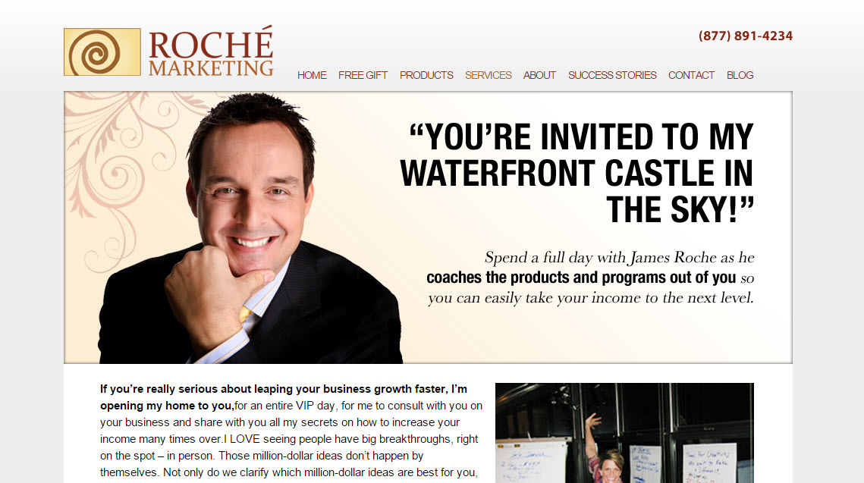

Revenons à ce coach qui présente un magnifique exemple de journée VIP haut-de-gamme. Roché organise ses Journées VIP chez lui mais, à première vue, il présente ça comme un "château au bord de la mer ". On imagine aussitôt un manoir de luxe au sommet d’une colline avec une vue fantastique. (Quand on lit le site et qu’on découvre qu’il habite à Miami Beach "à quelques pas des demeures de célébrités comme Jennifer Lopez, Gloria Estefan, Julio Iglesias, Matt Damon, Anna Kournikova et Shakira pour n’en nommer que quelques-unes",…).

Il confirme cette idée en portant un costume d’homme d’affaires dans sa photo de page d’accueil afin de vous faire comprendre que cette expérience va être une consultation commerciale sérieuse dans le type d’environnement que vous voulez pouvoir vous permettre de créer pour vous-même par la suite.

Les couleurs de son site web sont le miroir des tendances actuelles et obliquent subtilement vers le féminin, vers une approche douce. (Il suffit de jeter un coup d’oeil à sa page "Success Stories" pour constater qu’elle corrobore cette approche : ses témoignages sont plus féminins que masculins, et la majorité de ses clients sont des femmes).

Et le témoignage que nous voyons en premier n’est autre que celui d’Ali Brown, elle-même entrepreneuse / célébrité.

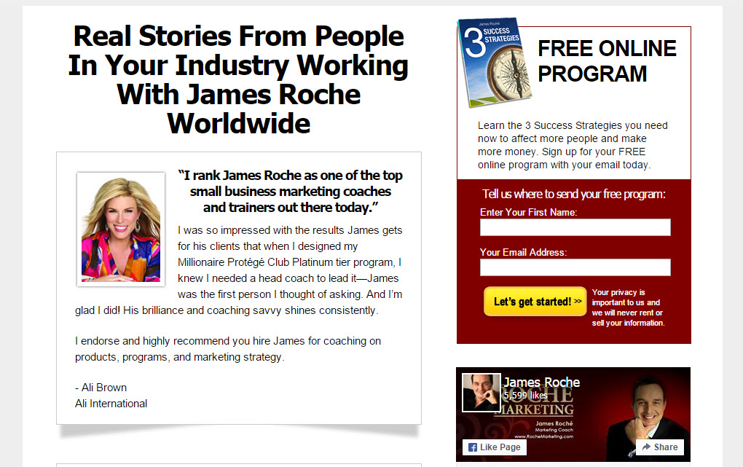

(Morale : Si vous pouvez faire en sorte qu’un pair ou un client célèbre vous soutienne, allez-y !)

Le design web de ce site est clair, net, ciblé et chic, le reflet parfait de la clientèle qu’il veut attirer.

Roché ne s’arrête pas là : il présente la journée en détail, de façon claire et organisée, présente la Journée VIP de rêve de son client idéal et profite au maximum de son lieu de prestation. Cette section vous indique aussi à quoi vous pouvez vous attendre, repousse les clients qui ne peuvent pas se payer le voyage et attire ceux qui ont les moyens d’apprécier son style de vie.

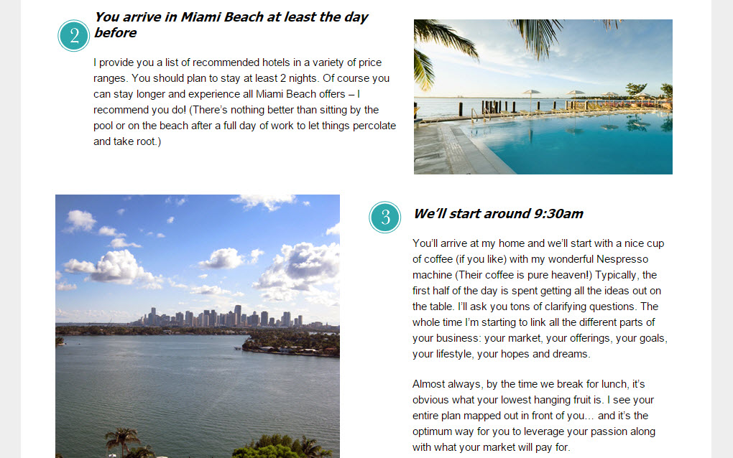

Remarquez aussi qu’il s’assure qu’il y ait suffisamment d’informations sur lui-même pour inspirer de la confiance à ses clients potentiels : son numéro de téléphone, son adresse commerciale, des photos de lui-même avec de véritables clients.

Il inclut aussi à son site web un exemple de sa manière de travailler, un produit que vous pouvez acheter si vous voulez en savoir plus, et aussi un cadeau gratuit. Le produit coûte beaucoup moins cher que la Journée VIP : c’est une alternative pour ceux qui ne sont pas tout à fait prêts (en matière de revenus) à investir dans la Journée VIP.

Une autre chose essentielle sur ces pages internet : il **présélectionne** son client idéal en spécifiant exactement à quel stade il faut que vous vous trouviez pour retirer le plus grand bénéfice possible des Journées VIP.

Et il le fait de façon positive.



Le résultat ? Quand vous aurez lu la totalité de ce site web extrêmement professionnel, vous ne serez pas surpris par le prix de sa Journée VIP, qui s’élève à 15000 $.

Le site web de James Roché est un exemple parfait, non seulement parce qu’il contient tous les bons éléments, mais aussi parce que son concepteur a pensé à tous les détails qu’il fallait pour faire passer son message, et au rêve de son client VIP potentiel.

# Plan d'action : créer un processus de présélection

Décidez quelle est votre meilleure stratégie de pré-sélection :

* Questionnaire ou formulaire de candidature à remplir en ligne
* Message explicite sur la page de vente
* Séance gratuite pour "déterminer qui devrait travailler avec moi"
* Webinaire conçu pour que seuls les clients idéaux restent et lisent votre offre commerciale

1. Quels sont selon vous les principaux avantages de la pré-sélection par séance gratuite ou "appel préliminaire" ? Cela vous convient-il de présenter votre offre de Journée VIP après cela ? Est-ce que le montant de votre programme est réaliste ?
2. Est-ce que votre client idéal réagit mieux à une page de vente visuelle et interactive avec un "formulaire de candidature" à la fin ? Est-ce que votre adresse, vos attraits, votre cadre et votre lieu d’accueil sont assez séduisants pour créer une telle page ?
3. Rédigez une section pour votre page de renvoi ou votre page "A propos". (Je fournis des suggestions ci-dessous pour vous aider à vous lancer. N’utilisez que celles qui vous correspondent vraiment et n’hésitez pas à ajouter vos propres raisons.)

|  |  |
| --- | --- |
| **Qui Devrait Travailler avec Moi** | **Qui ne Devrait Pas Travailler avec Moi** |
| "Vous devriez travailler avec moi si vous …"   * Avez de nombreuses années d’expérience * Avez déjà fait … * Gagnez … * Êtes prêt à accueillir le changement * Acceptez de sortir de votre zone de confort * Voulez [accomplir le but que vous pouvez les aider à accomplir] * Trouvez que la responsabilité est utile | "Vous ne devriez pas travailler avec moi si …"   * Vous êtes [débutant / pas débutant / contre l’idée de respecter les dates limites, etc.] * Vous cherchez des excuses pour ne pas passer à l’action * Vous ne comprenez pas les bases de … * Vous n’avez jamais …. |
|  | |

1. Quel type de client aimerait ce que j’ai à offrir et boosterait ma réputation ?
2. Quel type de client risquerait de faire du mal à ma réputation ?
3. Quel type de webinaire (et sur quelle plate-forme) suis-je prêt à organiser maintenant ?

## EXERCICE : assurez-vous que votre site web soit à jour et dynamique

Utilisez cette checklist pour créer un plan de mise à jour de votre site web.

1. J'essaie de suivre l'évolution graphique et interactive des sites internet du moment. Mon site :

* attire actuellement les bons clients
* a besoin d’être mis à jour pour mieux cibler sa clientèle et afficher de nouveaux contenus
* doit être complètement repensé au niveau de l'apparence et du thème.
* Mon site web est compatible avec les appareils mobiles

1. J’ai retiré de mon site web tous les éléments gênants comme :

|  |  |
| --- | --- |
| * Les liens inutiles qui font sortir les visiteurs de mon site * Les phrases trop longues ou inutiles * Tout ce qui n’est pas pertinent pour mon visiteur (les anecdotes, les récompenses, etc.) | * Les produits ou les informations non pertinentes qui n’ont aucun rapport avec les centres d’intérêt de mon nouveau client * Les pubs * Les widgets inutiles |

1. J’ai ajouté des contenus nécessaires et suscitant la confiance comme :

* Une section "Success Stories" pour le client, avec des témoignages percutants
* tous les témoignages ou approbations de clients quels qu’ils soient
* Mes coordonnées
  + Adresse
  + Numéro de téléphone fixe
  + Numéro de téléphone mobile
  + Numéro de fax
* Partage sur les réseaux sociaux et icônes de connexion
* Formulaire d’inscription (mailing-list)
* Page dédiée aux produits
  + Système de panier d’achats / de paiement, installé et testé
* Page de contact
* Candidature
* Enquête / Sondage
* Autres : __________________________________________________

1. Mon site web contient :

* Des éléments visuels (des éléments graphiques, des photos de couvertures virtuelles, des photos de profil, des photos de produit, des photos du lieu de prestation, etc…)
* Des éléments interactifs (des formulaires d’inscription, des vidéos, etc.)

1. Mon site web a l’air professionnel et moderne

# Module numéro 3 : remplir les sièges

Vous avez mis en action un grand plan pour votre offre de Journée VIP. A présent, il est temps d’en assurer la promotion.

Il y a beaucoup de façons de promouvoir son produit et certaines ne conviendront pas au public que vous recherchez mais il y a une méthode que tout le monde devrait connaître : commencer tôt sa promotion pour créer le buzz.

Cela veut dire :

* Tenir un blog sur votre Journée/atelier VIP
* Créer une page Facebook (si vous n’en avez pas déjà une) et tenir au courant ses visiteurs
* Promouvoir votre page Facebook (et les messages les plus populaires)
* Créer un événement Facebook et y inviter des clients idéaux spécifiques ou des pairs qui soient susceptibles de passer le mot
* Créer un code QR
* Créer une campagne d'e-mailing pour ma liste de prospects/clients
* Rechercher activement des invitations chez d’autres coaches et chez des pairs dans les secteurs d’activité pertinents

Ce sont toutes d’excellentes stratégies, mais il y a un moyen efficace de pré-vendre et vendre votre programme et qui donnera un taux de conversion bien plus élevé que toutes les autres méthodes : organiser un webinaire gratuit pour sélectionner, encourager et capturer les prospects extrêmement qualifiés.

## Etape N°1 : Planifier votre webinaire de génération de prospects

Beaucoup de personnes choisissent certaines (rares) plateformes gratuites de webinaire. Il n’y a aucun mal à ça, mais il ne faut surtout pas le faire sans avoir d’abord réfléchi à la *raison pour laquelle* on choisit un service gratuit.

Souvenez-vous que vous créez de la qualité à chaque étape du processus pour que votre client pense que votre tarif VIP est justifié. Cela ne signifie pas non plus qu’il faut que vous vous hâtiez de vous inscrire au service le plus onéreux : cela signifie seulement que vous devez vous assurer d’être à l’aise avec la plate-forme de webinaire que vous utilisez quelle qu’elle soit, pour que l’expérience soit **sans accroc et facile d’accès** pour votre prospect idéal.

Il y a plusieurs choix de plates-formes de webinaire et vous pouvez aussi organiser une séance Google+ Hangout privée ou publique. Cela dépend vraiment de ce que votre client connaît le mieux et de ce qui le mettra le plus à l’aise.

Vous pouvez utiliser la plate-forme que vous voulez mais assurez-vous vraiment qu’elle vous donne la possibilité technique d’enregistrer votre webinaire. De nos jours, les gens sont tellement occupés qu’il faut absolument qu’ils aient la possibilité de revoir le webinaire. Certaines personnes veulent vraiment regarder vos webinaires particuliers mais elles ne sont pas forcément disponibles aux heures que vous spécifiez.

Assurez-vous que votre service / plate-forme vous permette aussi de vous entraîner. Le timing de votre webinaire est aussi crucial que sa structure et son contenu.

Quand vous vous entraînez ou que vous animez le véritable webinaire, utilisez des **fiches**, un **script** ou **un résumé des points principaux** pour :

* Rester concentré sur votre sujet
* Vous assurer que vous n’omettez pas de fournir des informations cruciales

Plus vous vous **entraînez**, plus votre webinaire se déroulera avec souplesse le jour J. Vous aurez préparé des notes brèves, souligné des choses qu’il vous faut mettre en exergue ou dont il vous faut vous souvenir et vous aurez ajusté les parties de votre présentation qui vous encombrent et cassent toujours le rythme. Vous voulez en arriver au stade où vous êtes assez nerveux pour ne pas avoir trop confiance en vous-même mais où vous êtes maintenant plus intéressé par le partage des informations que préoccupé par votre performance.

Assurez-vous que tous les invités que vous interviewez connaissent eux aussi la technologie du webinaire. S’ils sont d’accord, effectuez une séance d’entraînement avec eux.

## Etape N°2 : Créer du contenu de qualité

Cependant, ne soyez pas obsédé par la technologie parce que, bien qu’il soit important que ça fonctionne sans accroc, ce qui est vraiment crucial, c’est de fournir à vos visiteurs un message intéressant et irrésistible qui les pousse à l'appel à l’action qui se trouve à la fin de votre webinaire.

Pour être sûr d’y arriver, commencez par vous concentrer sur le but de votre webinaire :

* Que voulez-vous que ce webinaire accomplisse ?
* Que devrait-il mettre en valeur ?
* Quel message voulez-vous faire passer ?
* Qu'est-ce qui va intéresser votre public ?
* Que voulez-vous que le spectateur accomplisse ?

Ce sont des questions auxquelles il faut réfléchir (et sur lesquelles il faut se documenter) sérieusement avant de rédiger son script de webinaire. L'unique objectif est de délivrer un message qui pousse le prospect à s'inscrire pour en savoir plus (pré-vente) ou qui pousse le prospect à acheter (vente).

Vous devez :

* Signaler que vous connaissez et comprenez le rêve de votre client idéal
* Affronter un seul obstacle majeur
* Faire ressentir au participant ce qu’on obtient quand on a surmonté cet obstacle et prouver que vous êtes la meilleure personne qui puisse l’aider à accomplir cette avancée

L’idéal, c’est de **faire passer le premier obstacle au public** et de lui prouver ainsi que vous êtes capable de lui faire traverser bien pire.

Je vous rappelle l'un des secrets du web-marketing actuel : **montrer que vous pouvez aider vos prospects en les aidant vraiment, avant même de leur vendre quelque chose (si possible juste avant !)**. C'est vraiment le fondement de la réussite.

Votre webinaire doit aussi être dynamique, professionnel et créer un vrai suspense. Votre participant ne peut pas s’en aller parce qu’il veut savoir **ce qui va se passer ensuite**.

***ASTUCE*** : La façon la meilleure et la plus rapide de personnaliser votre script de webinaire est de le **lire à voix haute** et de **passer au surligneur** toutes les expressions ou toutes les phrases qui ne vous ressemblent pas ou qui vous font bafouiller. Ensuite, retravaillez ces passages et ré-essayez de les lire à voix haute.

## Etape N°3 : Créer une page d'accueil sur un site dédié

On l'oublie trop souvent mais il faut bien à un moment ou à un autre convaincre le prospect de faire un pas vers vous. Sur internet, cela se fait via un formulaire d'inscription relié à un autorépondeur. Ces formulaires d'inscription peuvent prendre de nombreuses formes, et je ne saurai trop vous recommander de choisir la facilité et la rapidité en utilisant la plateforme LeadPages. Vous y trouverez des dizaines de modèles personnalisables de première qualité que vous pourrez facilement installer en quelques secondes, et cela comprend tous les types de pages y compris les pages vidéo.

Et plus de pages d'accueil, vous pouvez aussi construire des fenêtres "popup" qui s'affichent à un moment spécifique de la visite de votre prospect, sans compter les pages d'inscription à un webinaire etc…Il y a également une fonctionnalité basique mais utile de suivi de trafic et de conversion.

## Etape N°4 : l'appel à l'action, le secret de la conversion

Il y a quelques règles à respecter pour maximiser l'efficacité de votre démarche marketing. Si vous utilisez une approche par vidéo ou webinaire, je vous conseille de faire une première session de pré-vente, puis une seconde session exclusivement dédiée à la vente.

1. A la fin de votre vidéo/webinaire de pré-vente, invitez les gens à une deuxième vidéo/webinaire pour qu’ils assistent à une **"séance de découverte" gratuite**pour qu'ils voient comment vous travaillez.
2. Demandez-leur bien de rester jusqu'à la fin de cette deuxième vidéo et promettez des cadeaux et des surprises en guise de récompense.
3. Exécutez votre séance de découverte gratuite et parlez de :

* Ce que vous offrez (votre journée VIP !)
* Comment ça fonctionne
* Combien ça coûte

1. Proposez une séance de questions/réponses "dans seulement quelques minutes" mais "d’abord, permettez que je vous parle du bonus spécial réservé à ceux et celles d’entre vous qui sont restés avec moi jusqu’à la fin !".
2. Présentez vos bonus, les informations relatives aux options et les réductions de prix accordées aux premières inscriptions. Assurez-vous de dire et de montrer **où s’inscrire**. (Faites-le trois ou quatre fois pendant cette section de clôture).
3. Concluez avec une **séance de questions et de réponses** en invitant les gens à poser des questions sur votre offre de Journée VIP (et en réitérant votre appel à l’action).

Un mot concernant les bonus, les options et les réductions temporaires : une personne qui peut payer 5000 euros pour une Journée VIP est moins susceptible d’être attirée par des bonus et ne sera intéressée que par la Journée VIP en soi. Dans ce cas, concentrez toute votre énergie sur le contenu de la séance gratuite qui doit vraiment être au top niveau.

Si vous utilisez une grille tarifaire assez basse (entre 200 et 500 euros par exemple), c’est là qu’il faudra mentionner et faire la promotion de vos bonus, car vos clients y seront plus sensibles.

## Etape N°5 : le suivi

Donc, vous avez obtenu vos prospects idéaux pour la séance de découverte gratuite. S’ils refusent d’avoir recours à vos services à la fin de cette séance, ne vous contentez pas de laisser tomber. Utilisez des stratégies de suivi discrètes mais ciblées, en vous souvenant de l’adage selon lequel les gens se rendent souvent plusieurs fois dans un magasin avant d’y acheter.

Souvenez-vous aussi que, quand votre client aura effectué un achat (que ce soit votre Journée VIP ou un autre produit que vous offrez à l’instant), il sera beaucoup plus facile de vendre votre prochain forfait, votre prochain produit ou votre prochaine offre.

Par conséquent, vos honoraires étaient peut-être trop élevés cette fois-ci, ou alors votre prospect idéal venait d’acheter une autre offre similaire et son budget était épuisé. Cela ne signifie pas qu’il n’investira jamais dans une Journée VIP avec vous : en fait, s’il a signé chez quelqu’un d’autre et que ça n’a pas marché, il se dit peut-être, avec grand regret, qu’il aurait voulu voir votre offre en premier. Comme vous ne savez pas, n’imaginez pas le pire.

Au lieu de cela :

* Envoyez des courriels de remerciement à tous ceux qui sont bien venus à votre webinaire et ré-invitez-les à l'enregistrement de la séance de découverte gratuite s’ils ne s’y sont pas déjà engagés à la fin de l’appel.
* Envoyez des courriels de remerciement à ceux qui sont venus à la séance de découverte. Personnalisez ces courriels : mentionnez un détail spécifique de la séance de découverte et utilisez-le pour faire allusion à votre offre
* Continuez à entretenir la relation (que les gens aient acheté ou pas). Fournissez des conseils tarifaires, des nouvelles, et surtout des informations utiles sous forme d'ebooks ou de petites vidéos. Enfin, incluez discrètement mais régulièrement dans vos messages des rappels sur votre offre.

Dites-leur comment vous contacter. Indiquez-leur un forum ou un groupe Facebook où ils pourront avoir une interaction limitée mais réelle avec vous.

# Plan d'action : trouver le sujet de webinaire/vidéo parfait pour attirer un client potentiel

1. Le rêve est :
2. L’obstacle principal est :
3. La première étape de résolution de cet obstacle est :

# Module numéro 4 : donnez-leur envie d’en avoir plus

Dans ce dernier module, nous allons regarder de près ce que "se surpasser" signifie réellement quand on applique ce terme à la conduite d’une Journée VIP pour clients triés sur le volet.

Ce que vous allez sans doute constater (surtout avec les clients haut de gamme qui sont déjà des professionnels expérimentés), c’est qu’ils *s’attendent à* ce que vous vous surpassiez.

Cela ne signifie pas que vous ne pourrez jamais leur servir des pâtes à la sauce tomate au déjeuner pendant votre Journée VIP "à domicile" : cela signifie que, si vous voulez servir des pâtes à la sauce tomate, il faut que vous ayez une cuisine dernier cri pour les impressionner et que vous utilisiez des plats de premier niveau pour les servir. Il faut que ce soit une recette gastronomique secrète et vous devriez prendre le temps de la disposer élégamment dans l’assiette et de la présenter comme si c’étaient les meilleures des pâtes à la sauce tomate du monde.

Vous devez vous surpasser dans les trois domaines suivants :

* Qualité
* Valeur
* Présentation

Vous devez soigneusement mener des recherches sur et réfléchir à ce qui plaira le plus à votre client.

Il faut aussi **éviter les pépins**. Il faut que tout se déroule facilement et sans accroc. Le cas échéant, le taxi ne doit pas aller chercher le client avec une heure de retard. Il ne devrait pas y avoir de fautes d’orthographe dans les feuilles de travail.

Rien ne devrait embrouiller, agacer ou contrarier le client. Toutes les étapes de la Journée VIP devraient se dérouler facilement et sans accroc. Le client devrait se sentir spécial, apprécié et surtout aidé. Il a payé pour apprendre et progresser : rien en doit se mettre en travers de ce chemin de progrès.

En plus de tout ça, votre Journée VIP doit être efficace. Il faut que le client s’en aille exalté, transformé, enthousiaste, plein d’espoir et prêt à agir encore plus. Il faut qu’il sente que la journée a apporté ce que vous aviez promis et que vous **croyez en sa capacité de réussite**.

Regardons ce qu’il faut absolument que vous fassiez correctement pour que votre client ait l’impression que vous vous êtes complètement surpassé et pour qu’il se dise : "Ouah, c’était une des expériences les plus fantastiques de ma vie " …

## Etape N°1 : préparation, organisation

Pour générer ce type de fluidité professionnelle, il faut savoir quoi préparer et effectuer ces préparations de façon organisée. Il faut s’assurer de pouvoir prendre facilement et automatiquement soin de tous les détails que l’on gère en coulisses.

Choisissez des systèmes, des services et des logiciels qui "comprennent" comment fonctionne le processus de coaching. De plus, assurez-vous que ce système-là puisse fournir plusieurs services et options pour que vous (et les clients) ne soyez pas obligés de vous rendre sur cinq sites différents mais puissiez facilement passer d’une étape à l’autre grâce à un service centralisé.

Ce qu’il faut que vous prépariez et mettiez en place à l’avance, c’est :

* La planification des rendez-vous
* Les formulaires d’inscription
* Le traitement des paiements
* La récupération et l'envoi des contrats et factures signés
* La livraison de cadeaux ou de bonus

## Etape N°2 : Evénements VIP en Live

Il faut que vous pensiez à et que vous planifiez :

**La réservation des hôtels et des vols.** Qui va faire ça ? Allez-vous déclarer dès votre site web que c’est votre client qui en est responsable, ou pouvez-vous mettre en place un accord standard avec un des meilleurs hôtels ou une des meilleures agences de voyage de votre région ?

**La réservation d’une salle de conférences.** Quel type de lieu de rencontre vous faut-il ? Est-ce un endroit de luxe ou un endroit reposant qui correspondra le mieux à la mission de votre atelier ? Est-ce que votre maison peut héberger une journée de développement professionnel ? Est-ce que le prix de votre Journée VIP est assez élevé pour justifier de louer un endroit luxueux et unique ou est-il assez bas pour que vous puissiez utiliser une salle associative ou la salle de conférences d’une bibliothèque publique ?

**Nourriture / Boissons.** Allez-vous emmener votre client dans un bistrot, un café ou un restaurant de qualité supérieure ? Allez-vous faire préparer la nourriture par un professionnel ? La faire servir par un assistant ? La cuisiner et la servir vous-même ? Acheter du vin ? Est-ce pour un petit groupe ou pour un individu ? Votre client a-t-il des allergies ou des sensibilités alimentaires dont il faudrait que vous connaissiez l’existence ?

**Impression de feuilles de travail et de prospectus, reliure des documents.** Allez-vous les apporter prêts avec vous ou allez-vous les faire imprimer sur place ? Avez-vous des copies de secours sur une deuxième clé USB ? Avez-vous recouru aux services d’une imprimerie ou de votre lieu de rencontre pour les faire imprimer avant le jour de l’événement ? Si vous les imprimez chez vous, avez-vous des cartouches d’encre de secours ?

(Imprimez-les au préalable et dès que possible pour être sûr d’éviter les pépins imprévus, et assurez-vous de les relire une dernière fois sous forme imprimée).

**Photos.** Soyez prêt à prendre des photos de vous-même et de votre client au travail (des selfies, ou alors, arrangez-vous pour que quelqu'un les prenne). Utilisez les photos du lieu d’accueil sur votre page web si vous organisez votre Journée VIP dans un endroit de luxe, et faites attention à ce que les photos représentent cet endroit avec exactitude.

Assurez-vous d’avoir un stock de papier à imprimante spécial photos et des enveloppes de la bonne taille au cas où vous voudriez donner à votre client une photo format A4 de la journée comme souvenir.

Et n’oubliez pas que vous pourriez avoir besoin d’utiliser ces photos comme illustration des témoignages de clients satisfaits, comme James Roché le fait plusieurs fois sur son site.

**Sacs de petits cadeaux / bonus.** Ne vous faites pas d’illusions : tout le monde aime les cadeaux et les petites attentions. Il n’est pas forcé que ce soient toujours des bonus chers mais il *faut* que ce soient des bonus soigneusement choisis. Si ça fait franchement rire un client, si ça déclenche toute sorte d’émotion positive ou si ça semble être parfaitement adapté à sa personnalité, c’est un bonus de qualité. N’oubliez pas cette règle générale : assurez-vous que le bonus soit proportionnel aux attentes, au style de vie du client et au prix qu’il a payé pour sa Journée VIP.

Si vous vous trouvez à un endroit mémorable, une chose qui leur **rappelle cet endroit** est souvent appréciée. Ça devrait soit leur plaire par son luxe soit les aider à se détendre. (Ça devrait être drôle et vous devriez avoir du plaisir à le donner).

Souvenez-vous : le bonus est avant tout un **souvenir** (et un **trophée**) qui prouve qu’ils ont eu l’intelligence d’investir dans votre Journée VIP et d’aller vivre leur rêve.

Et il n'y a pas qu'au cadeau qu'il faut penser ! Considérez cette liste de matériel :

* Des marqueurs
* Des tableaux à feuilles mobiles ou des tableaux blancs
* Un écran mural
* Des fleurs pour le lieu de rencontre
* De la vaisselle, des couverts, des verres à vin, un panier à pique-nique, des plats à bonbons, etc…
* Des stylos et des bloc-notes (surtout si vous voulez y imprimer votre logo)
* Des tee-shirts événementiels
* Des calculatrices
* Des périphériques pour ordinateur, avec leurs câbles !
* Le wi-fi ou tout accès à internet
* De l’eau en bouteille
* Un appareil photo / une caméra

Préparez-vous à prendre discrètement des notes pendant la Journée VIP pour vous souvenir de ce que vous n’aviez pas pensé à apporter et que vous devrez apporter la fois suivante.

## Etape N°3 : Construire votre image

De plusieurs façons, votre Journée VIP peut vous être tout aussi bénéfique qu’à votre client en matière de construction d’image, mais ne vous reposez pas sur vos lauriers en attendant que vos clients se mettent à écrire des témoignages, même si nous espérons bien qu’ils seront si passionnés qu’ils écriront un blog entier sur leur Journée VIP ! Franchement, s’ils le faisaient, ce serait une exception plutôt qu’une règle générale. Même à un niveau professionnel extrêmement élevé, il faut inviter son client et lui faciliter la tâche.

Il y a deux façons reconnues de s’y prendre :

* **Assurez-vous de lui fournir un questionnaire de satisfaction** et de demander qu’il le remplisse avant qu’il parte ou de le lui envoyer par courriel après l’événement. Lors d'événements "réel", distribuez votre formulaire et donnez à votre client l’occasion et le temps de le remplir sur place. Demandez-lui de le faire pendant que vous partez effectuer une autre tâche comme préparer des cafés, pour qu’il ne se sente pas "supervisé" ou surveillé.

Faites bref, deux pages maximum (en comptant les espaces pour les réponses) et, quel que soit le nombre de questions, n’oubliez pas de demander "Qu’avez-vous obtenu de mieux dans la journée ? Qu’est-ce que vous avez été le plus heureux d’apprendre ou d’accomplir ? Comment recommanderiez-vous ce programme à des amis "

* **Demandez des témoignages pendant l’événement.** Le moment idéal, c’est quand votre client vient d’avoir une révélation ou de conclure avec succès ce qui était prévu pour la journée et en est ravi.

Si vous voulez des témoignages puissants et authentiques (et si vous voulez empêcher votre client d’avoir l’impression qu’il "travaille" en fournissant son témoignage), dites-lui à l’avance que vous aimeriez qu’il fournisse un témoignage vidéo à la fin de la journée et faites-le à l’improviste, de façon détendue (dans un environnement amusant ou impressionnant, si vous en avez un à disposition. Par exemple, devant votre aquarium de quatre mètres ou assis sur votre voilier si c’est là que vous avez mené votre Journée VIP).

Souvenez-vous aussi d’assurer le suivi après l’événement. Envoyez au client une carte de remerciement par voie postale, pourquoi pas en y glissant un chèque-cadeau. Envoyez-lui un courriel et, qu’il ait ou non rempli votre formulaire de satisfaction en ligne ou hors ligne, mettez-y un post-scriptum qui dira simplement : "Si vous n’avez pas encore rempli le formulaire de satisfaction, veuillez prendre un moment pour le faire maintenant de façon à ce que je puisse encore améliorer votre événement suivant ou vos séances de coaching".

## Etape N°4 : Ventes incitatives et profits à long terme

Lors de l’événement, assurez-vous de féliciter votre client pour la sagesse qu’il a eue d’investir dans lui-même en s’inscrivant, ou signalez-lui simplement la valeur de ce qu’il a découvert pendant la journée. Ne soyez pas timide et signalez-lui la valeur de son investissement (faites-le de façon à ce que ce soit lui qui ait droit aux louanges, pas vous.)

Vers la fin de la journée, évoquez un dernier sujet important :

* "Et maintenant selon vous quelle est l'étape suivante ?"

Ne ratez pas cette occasion de créer une **relation à long terme** ... et des **profits à long terme**. Vous devez vous arranger pour que les options dont votre client a besoin soient prêtes et à sa disposition. De plus, s’il n’investit pas ce jour-là, rappelez-lui qu’il peut continuer à travailler avec vous sur ces programmes et événements futurs.

Il est aussi conseillé de proposer (nous l'avons déjà évoqué) au moins une (et de préférence plusieurs) séances de suivi gratuites, peut-être une demi-heure de conférence vidéo Skype ou trois appels téléphoniques ou quatre échanges par email.

Cela étant, n'oubliez de concevoir à l'avance des programmes payants complémentaires.

* Une Journée Mastermind annuelle (avertissez-les de réserver leur place assez tôt)
* Des programmes de coaching avancé (pour participants triés sur le volet)
* Des formations plus spécialisées sous une forme autre que de l'accompagnement personnalisé (ebooks, vidéos, formations en ligne etc…).

A chaque fois que vous animez une Journée VIP, assurez-vous de noter vos observations ou idées ce qui vous donnera des pistes pour améliorer la prochaine journée. Ayez donc toujours un carnet et un crayon à portée de main.

# Plan d'action : créer des offres supplémentaires

Structurez votre Journée VIP de façon à ce qu’elle mène à des ventes incitatives et à une relation gagnant-gagnant à long terme.

1. Laquelle de ces idées de vente incitative vous passionne et vous enthousiasme le plus ?
2. Pourquoi ?

Quelle sensation cela vous donnera-t-il ?

Quel est le bénéfice pour le client ?

1. A votre avis, quelle sera sa valeur telle que votre client la percevra ?
2. Quelle sera sa fréquence ?
3. Combien vous faudra-t-il dépenser pour créer cet événement et le gérer ? (Vos dépenses)
4. Combien de temps comptez-vous y investir ?
5. Quel profit devriez-vous en retirer ?
6. Comment allez-vous convaincre votre client qu’il lui faut acheter cette offre supplémentaire ? Qu’est-ce qui va le rendre réceptif à votre suggestion ?

Organisez un "remue-méninge" pour trouver le titre de votre offre optionnelle et notez :

* Son plus grand avantage
* Ce qu’elle a de mieux par rapport aux offres similaires
* Ses différences

## EXERCICE : organisez votre journée VIP

**Titre**

**Ce que c’est**

**Avantage**s

Commencez à concevoir la structure votre atelier VIP et créez une liste de choses qu’il vous faudra fournir ou utiliser.

1. Décidez s’il vous faut une séance avec un consultant ou avec une entreprise de sous-traitance pour déterminer vos besoins

* Oui ____________________________________
* Non

1. J’ai tous les formulaires qu’il me faut :

* Formulaires d’inscription
* Des contrats signés
* Des contrats d’offre complémentaires
* Des dérogations
* Des formulaires d’allergie alimentaire
* Des formulaires de satisfaction
* Des checklists
* Des feuilles de travail
* Des formulaires de planification d’action

1. Cadeaux et bonus divers :

|  |  |  |
| --- | --- | --- |
| **Ce que c’est** | **D’où ça vient** | **Prix** |
|  |  |  |
|  |  |  |
|  |  |  |
|  |  |  |
|  |  |  |

1. Les systèmes et les fonctions qu’il faut que je mette en place :

* Un service et un hébergement de webinaire pour promouvoir ma journée
* Un équipement ou plugin vidéo
* Un logiciel de type LeadPages pour faciliter la mise en place de mon offre sur internet
* Un site internet dédié, un nom de domaine, un hébergement internet
* Un événement / un groupe / une page Facebook
* De la publicité

1. Fournitures à acheter de façon spécifique à l’événement :

|  |  |
| --- | --- |
| **Evénement hors ligne** | **Evénement en ligne** |
| * Des marqueurs * Des tableaux à feuilles mobiles ou des tableaux blancs * Un écran mural * Des fleurs pour le lieu de rencontre * De la vaisselle, des couverts, des verres à vin, un panier à pique-nique, des plats à bonbons, etc… * Des stylos et des bloc-notes * Des tee-shirts événementiels * Des calculatrices * Des périphériques pour ordinateur, du wi-fi, des clés USB * De l’eau en bouteilles * Un appareil photo / une caméra | * Un micro USB * Des contenus numériques * Des bonus numériques * Des cartes-cadeaux numériques * Des logiciels ou des applis pour le client * Des logiciels ou des applis à utiliser soi-même * Autres |